Créer un PDF à partir de LibreOffice pour l’envoyer sur PRONOTE.

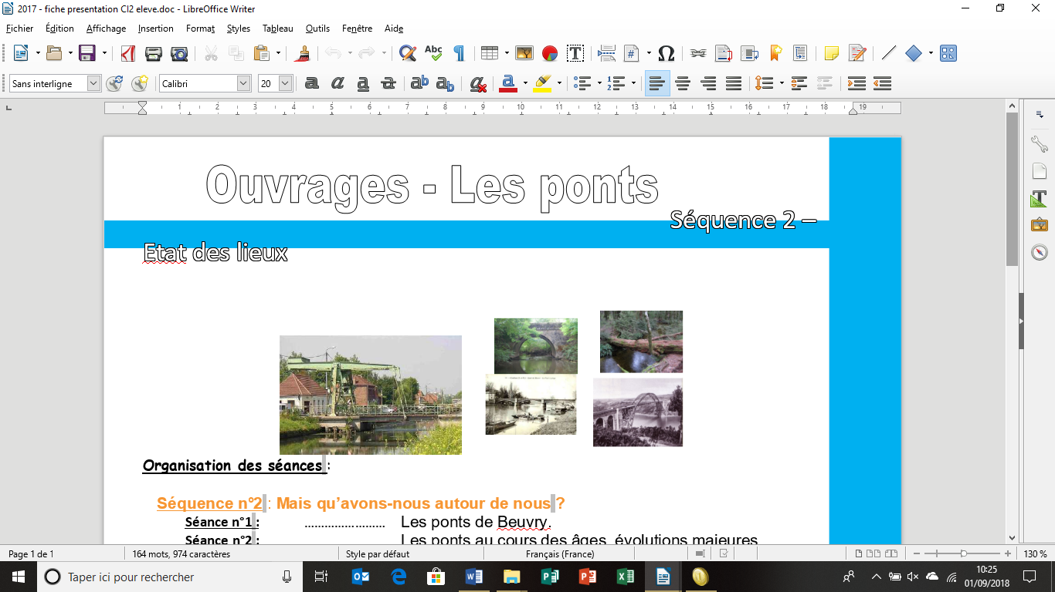
Pour rendre son travail au professeur, sur Pronote, vous devrez forcement convertir vos documents FINIS au format PDF, qui allège la taille du fichier.
Pronote n’est pas capable de prendre de très gros fichiers, il vous faudra donc faire ces manipulations.

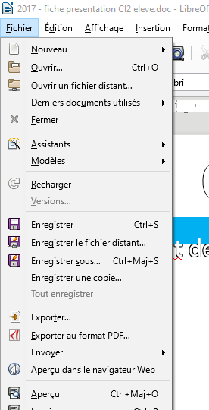
Etape 1 : Ouvrir l’onglet « Fichier » et sélectionner « exporter au format PDF »

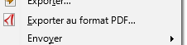

Etape 2 : Vérifier que le « format d’envoi » est bien sur « PDF » et vous « exportez » ensuite
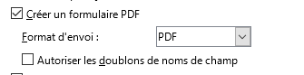
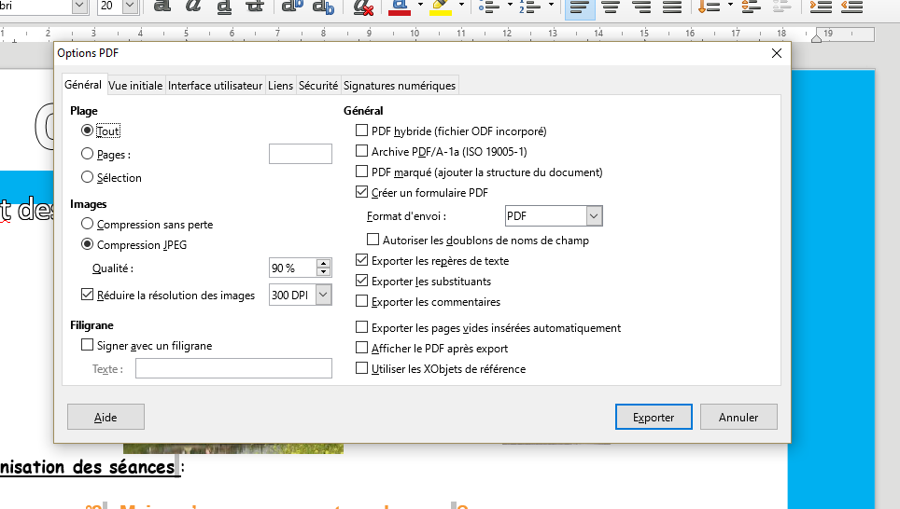

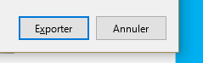

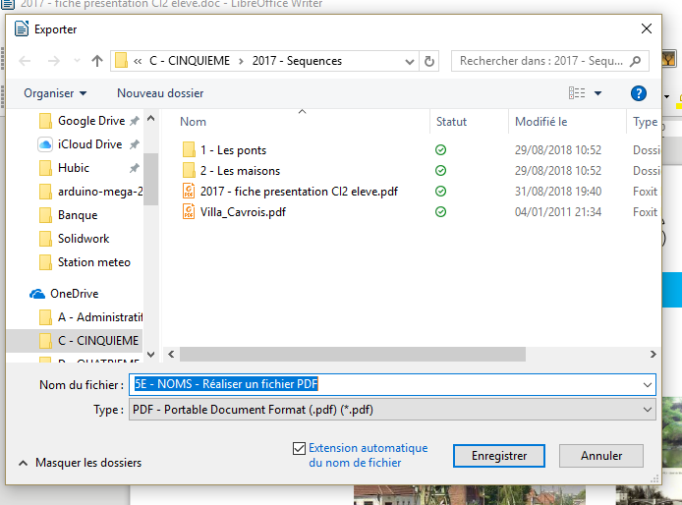
Etape 3 : Vous verrez, si tout à été fait correctement, apparaitre cette fenêtre :

- Attention à l’endroit où l’on enregistre son fichier.

- Attention au format d’enregistrement de votre fichier.

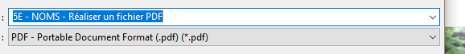

« 5F – Fayeulle – Réaliser un document PDF avec Libre Office »

Ceci est valable pour TOUS les enregistrements :
- En premier : SA classe.
- En second et séparé d’un tiret : Son Nom (pas son prénom) ou ses Noms pour le travail de groupe.
- En troisième et séparé d’un tiret : Le nom précis du travail réalisé

Si un fichier n’est pas rendu avec ce format, il sera systématiquement REFUSE et donc forcément pas corrigé !!!

Signature élève Signatures parents

